Интеллектуальный конкурс по информатике 7 класс

- Установите соответствие между свойствами информации и их описаниями.
1) Объективность | а) Информация выражена на языке, доступном для получателя
2) Достоверность | б) Информация позволяет получателю решить стоящую перед ним задачу
3) Актуальность | в) Информация важна в настоящий момент времени
4) Полезность | г) Информация отражает истинное положение дел
5) Понятность | д) Информация не зависит от чьего-либо мнения
А) 1а2б3в4г5д Б) 1д2г3в4б5а
В) 1в2г3а4б5д Г) 1в2г3б4а5д

- Определите полное имя файла, который создали с помощью программы MS Excel.
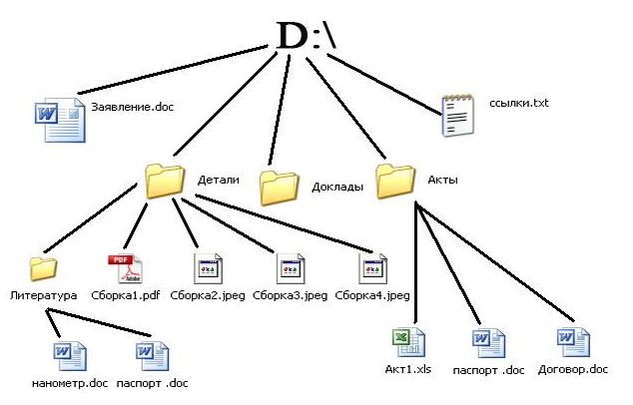
А) D:\Детали\Сборка1 Б) D:\Акты\Акт1.xls
В) D:\Акты\Акт1 Г) D:\Акты\Доклады\Акт1.xls

- Выберите те устройства, которые служат для вывода информации:
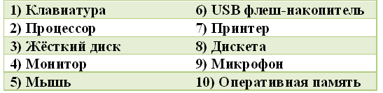
Укажите сумму номеров правильных ответов.
А) 25 Б) 23 В) 20 Г) 11

- Установите соответствие:
1) CPU | а) Видеокарта
2) RAM | б) Жёсткий диск
3) ROM | в) Процессор
4) HDD | г) Оперативная память
5) Sound Card | д) Постоянная память
6) Video Card | е) Звуковая карта
А) 1а2б3в4г5д6е Б) 1в2д3г4б5е6а В) 1в2г3д4б5е6а Г) 1в2г3б4а5д6е

- Закончите предложение «Процессор обрабатывает информацию, представленную…»
А) в десятичной системе счисления
Б) на английском языке
В) на русском языке
Г) на машинном языке (в двоичном коде)

- Названия какого предмета нет в этой таблице? Слова могут изгибаться как угодно, но по диагонали двигаться нельзя.
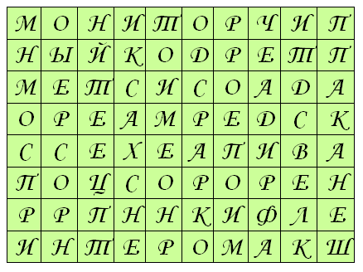
А) 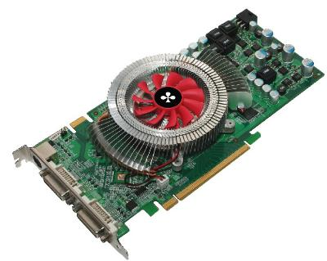 Б) В) 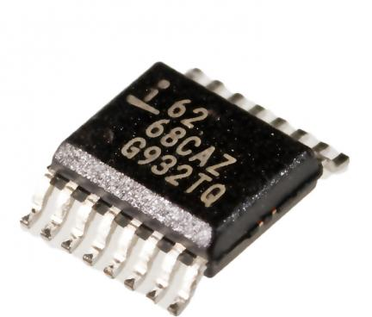 Г) 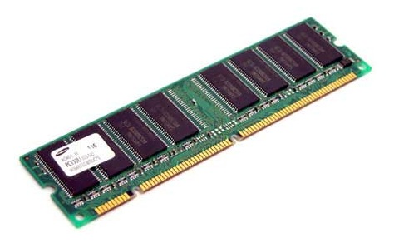

- Сообщение занимает 6 страниц по 40 строк, в каждой строке записано по 60 символов. Информационный объём всего сообщения равен 9000 байтам. Каков информационный вес одного символа в битах?
А) 5 Б) 6 В) 7 Г) 8

- Дан текст:
МАМА МЫЛА РАМУ
Составьте кодовую таблицу, поставив в соответствие каждой букве порядковый номер её первого вхождения в текст; повторные вхождения букв в текст при определении порядковых номеров игнорируются. Пробелы тоже игнорируются.
А | Л | М | Р | У | Ы
Декодируйте слово, числовой код которого равен по этому правилу 1 2 5 6 4 2
А) марула Б) марыла В) малура Г) малыра

- На лето в школе было задано прочитать 25 книг. Все они были прочитаны Гришей, Петром или Ритой. При этом не было ни одной книги, которую бы прочитали все. 4 книги прочитали и Петя, и Рита. Гриша прочитал 7 книг, которые не читали ни Пётр, ни Рита, и две книги, которые читал Пётр. Всего Петя прочитал 11 книг. Сколько книг прочитала только Рита?
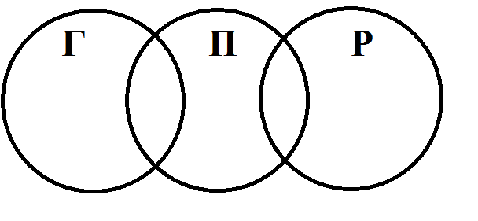
А) 5 Б) 6 В) 7 Г) 8

- Проставьте знаки пунктуаций для каждого мальчика, если рядом с Вопросилкиным сидит только Многоточин. Двоеточин оказался между Точкиным и Запятаевым. Рядом с Точкиным нет Многоточина и Запятаева, а Вопросилкин сидит правее Точкина.
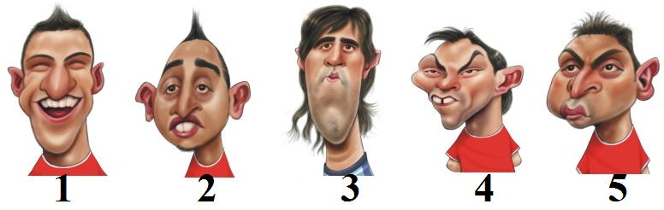
Под каким номером находится Вопросилкин?
А) 2 Б) 3 В) 4 Г) 5

- Оля придумала алфавит. В нём столько же букв, сколько в русском алфавите. Она составила кодовую таблицу:
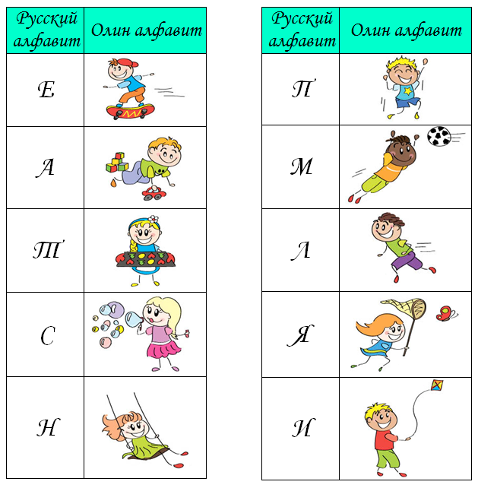
Расшифруй и укажи сообщение, которое Оля отправила Наде.
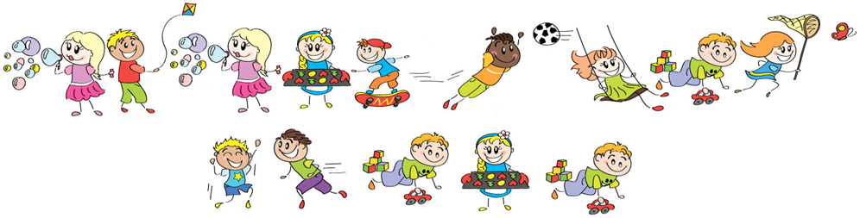
А) универсальная машина
Б) истинное высказывание
В) системная плата
Г) оперативная память

- Сколько букв «к» во фразе, скрытой в данном ребусе?
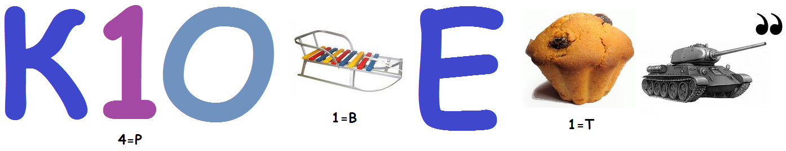
А) 0 Б) 1 В) 2 Г) 3

- Внимательно изучите диаграмму изменения температуры воздуха в апреле.
Если А - максимальная температура за месяц,
В - минимальная температура за месяц,
С – количество дней с температурой, равной 20 градусов,
D – температура 25 числа,
тогда найдите значение выражения: А + В - С - D.
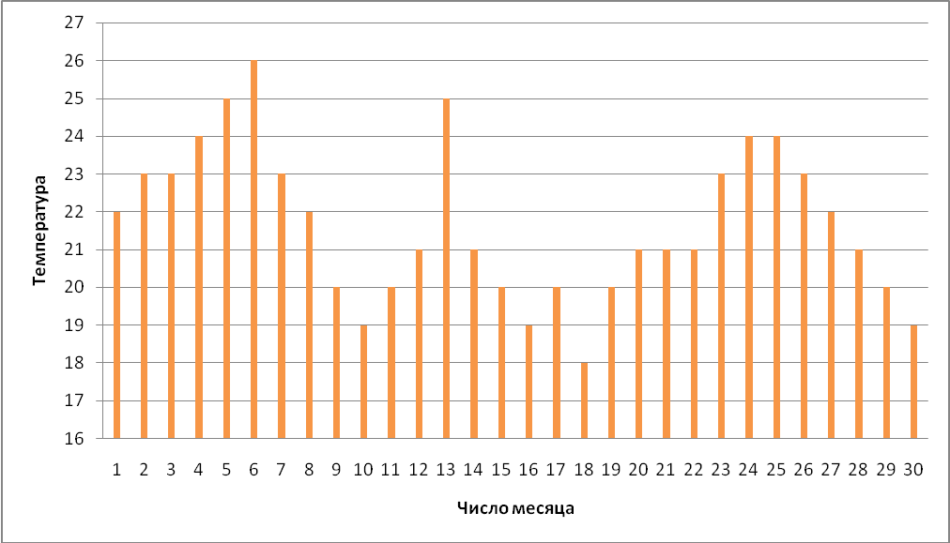
А) 20 Б) 11 В) 24 Г) 14

- Помоги Мышке добраться до друга Моника по самому короткому пути. На пути собери все буквы по порядку и получи слово. Что значит это слово?
А) запись текста с определёнными правилами
Б) использование имеющейся информации для получения новой
В) машина для обработки информации
Г) сведения об окружающем нас мире

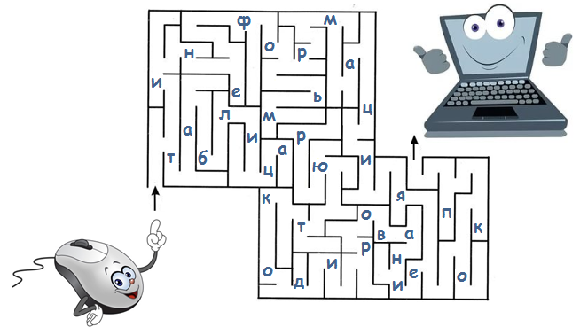

- Посмотрите на блок-схему алгоритма. Чему будет равен результат после выполнения этого алгоритма, если первоначально x = 169?
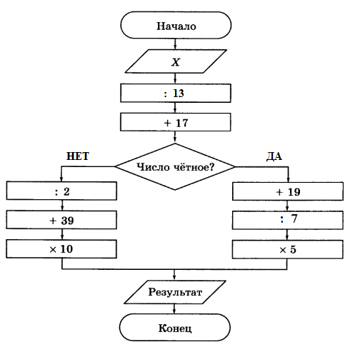
А) 35 Б) 25 В) 15 Г) 5

